การสนับสนุนศาสนทายาทสืบสานและเผยแผ่พระพุทธศาสนา ประจำปีงบประมาณ พ.ศ. ๒๕๖๗
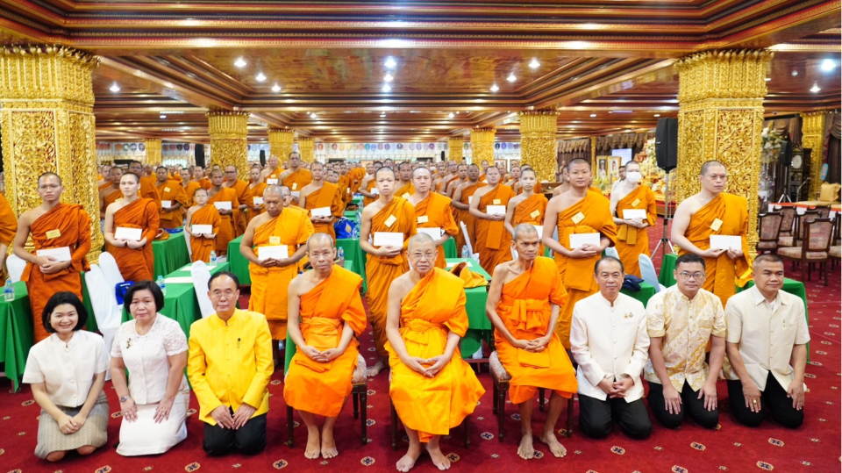
วันศุกร์ที่ ๒๗ กันยายน ๒๕๖๗ เวลา ๐๙.๐๐ น. พระพรหมวัชรธีราจารย์, ศ.ดร.อธิการบดี มหาวิทยาลัยมหาจุฬาลงกรณราชวิทยาลัย รองเจ้าคณะภาค ๕ รองแม่กองบาลีสนามหลวง ผู้ช่วยเจ้าอาวาสวัดปากน้ำภาษีเจริญ บรรรธายเรื่อง การศึกษาพระปรีย์พรรรมแมกบาลีในปัจจุบัน และในเวลา ๑๐.๐๐ น. นายธีทัต พิมพา รองอธิบดีกรมการศาสนา บรรยายเรื่อง การสนับธนุนการศึกษาพระปริติติธรรมของภาครัฐแด่พระภิกษุและสามเณรผู้เข้ารับทุนการศึกษา โครงการสนับสนุนศาสนทายาทสืบสานและเผยแผ่พระพุทธศาสนา ภายใต้กองทุนส่งเสริมการเผยแผ่พระพุทธศาสนาเฉลิมพระเกียรติ ๘๐ พรรษา
ประจำปีงบประมาณ พ.ศ. ๒๕๖๗ ณ พระมหาเจดีย์มหารัชมงคล วัดปากน้ำ เขตภาษีเจริญ กรุงเทพมหานคร

